

CJBONLINE.NL

VERSLAG voor:
PC-LES: 2020/6
ONDERWERP: E-mailen met Ziggo Mail
DATUM: 1 oktober 2020

Inleiding
Veel mensen weten niet dat er ook nog zoiets bestaat als webmail. Zie WEBMAIL op mijn website via https://cjbonline.jouwweb.nl/het-internet-1/webmail
Je kunt daar lezen wat webmail inhoudt.
O.a. dat je bij je provider ook terecht kunt voor deze functie en wat de voordelen zijn van webmail.

In dit verslag is te volgen hoe webmailen van ZIGGO in zijn werk gaat.

Uitvoering
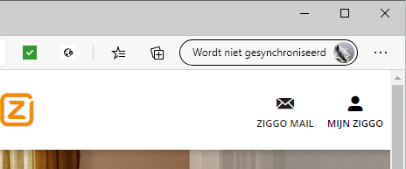
- Ga naar www.ziggo.nl
- Ga op de verschenen Homepage van Ziggo rechtsboven naar ZIGGO MAIL (zie plaatje)
- Klik daarop en het aanmeldingsscherm van Ziggo Mail verschijnt
- Meld je daaraan met je e-mailadres* en bijbehorend wachtwoord
- Zet geen vinkje bij Aangemeld blijven (zie plaatje)
- 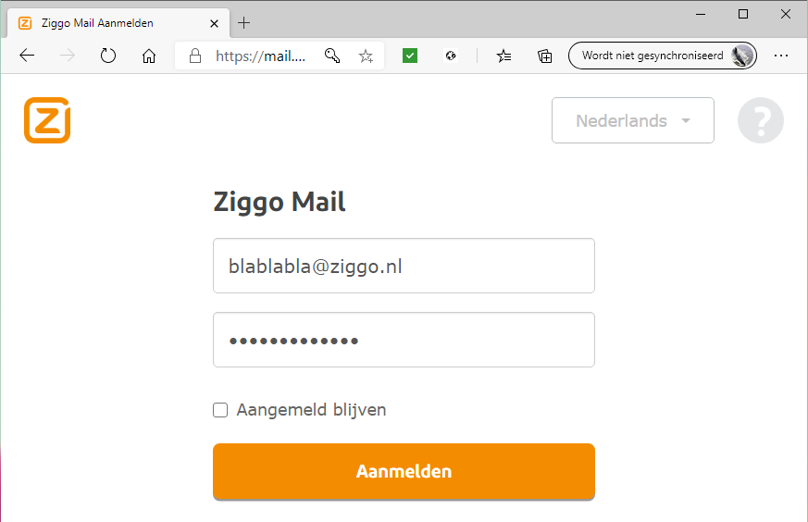
- En klik op de oranje knop Aanmelden

- Ziggo Mail opent (standaard) met de pagina Postvak In
- Verschijnt er van de browser een mededeling om alsnog je wachtwoord op te slaan: Doe dit niet, negeren dus!
- Je ziet hier tevens de mappen: Concepten, Verzonden objecten, Spam en de Prullenbak
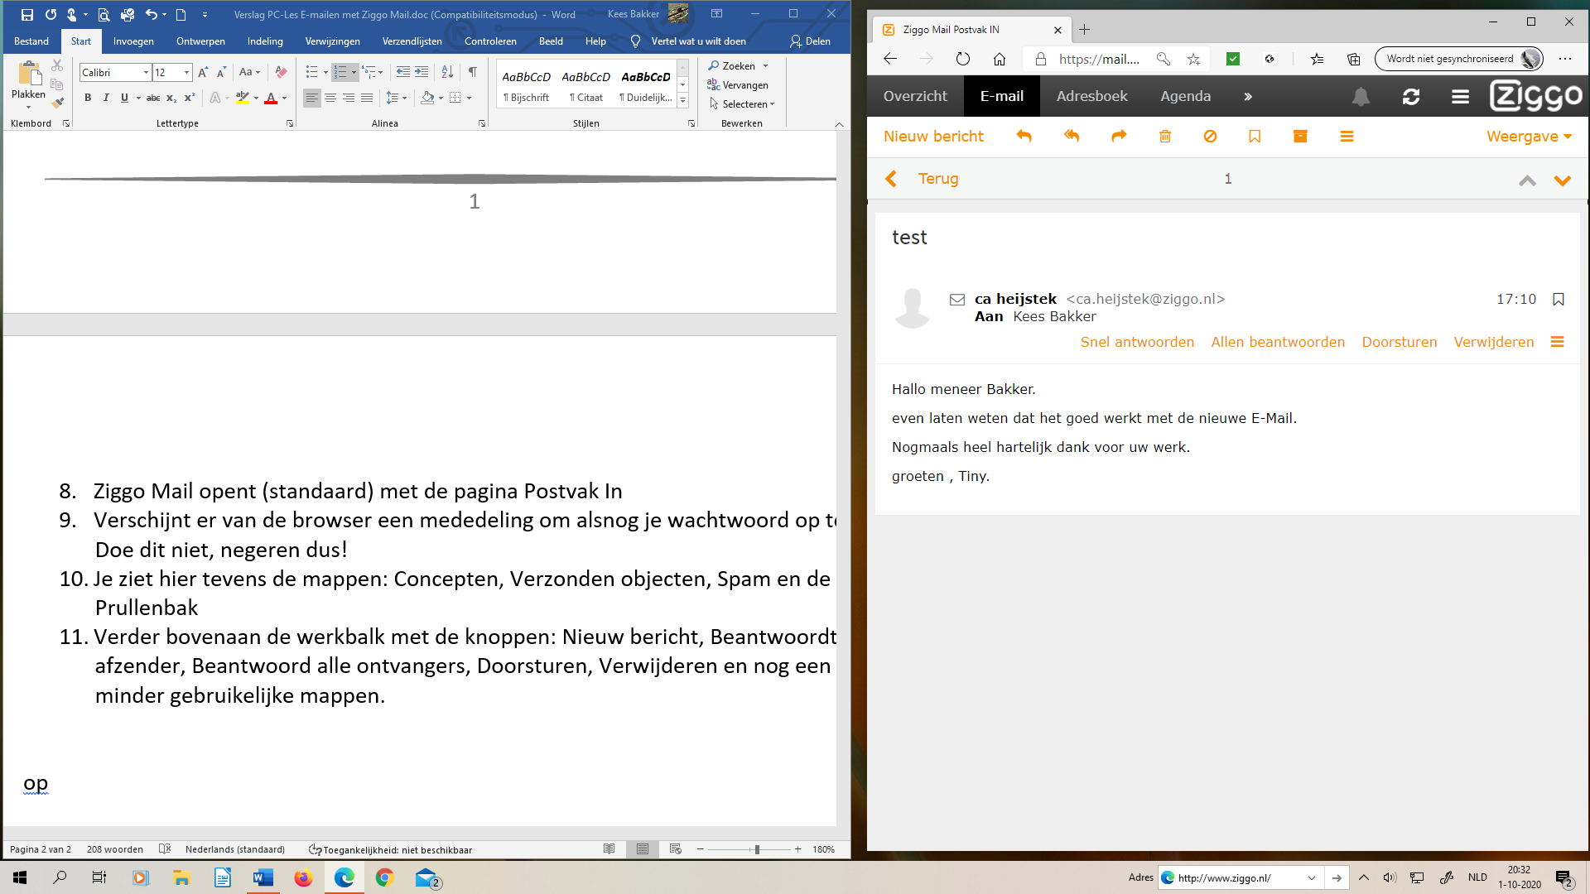
- Verder bovenaan de werkbalk met de knoppen: Nieuw bericht, Beantwoordt afzender, Beantwoord alle ontvangers, Doorsturen, Verwijderen en nog een paar minder gebruikelijke mappen. (Zie plaatje)
- Al deze knoppen spreken voor zichzelf, probeer ze allemaal eens uit. Hier doe ik Nieuw Bericht alvast.
- Klik op Nieuw Bericht
- Te zien is het gebruikelijke opmaakvenster van e-mail met de Van regel, de Aan regel, de CC- en BCC-regels kunnen toegevoegd worden. Verder Bijlen die toegevoegd kunnen worden
- Dan nog allerlei opmaakknoppen om die het tekstverwerken kunnen ondersteunen, en niet te vergeten het grote witte tekstveld
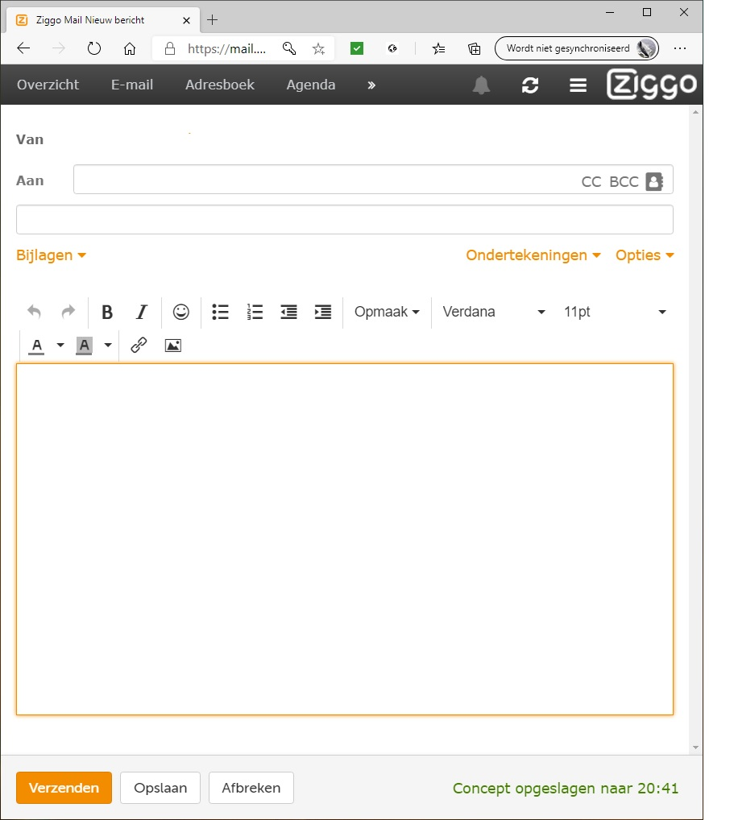
- Onderaan is de knop Verzenden, en eventueel kan het bericht ook lokaal worden opgeslagen. (Zie plaatje)

Veel succes!
Heb je vragen/opmerkingen? Mail gerust: cjbonline@quicknet.nl

